Lecture CM1 / Lire une œuvre intégrale.
JUMANJI de Chris Van Allsburg.

Partie 1 : Questions de lecture

1) Qui sont les personnages principaux ?

2) Quels autres personnages rencontre-t-on dans cette partie ?

3) A quel moment de l’année se passe cette histoire ?

4) Pourquoi les personnages principaux vont-ils dans le parc ?

5) Qu’y trouvent-ils ?

6) Dessine l’objet en question.

7) Qu’est-il inscrit sur cet objet ?

8) Que signifie cette phrase pour toi ?

Vocabulaire :
Selon toi, que signifient les mots suivants ? (sans aide du dictionnaire) Indique également leur nature.
un opéra
un chandail
glousser
approuver
protester

Lecture CM1 / Lire une œuvre intégrale.
JUMANJI de Chris Van Allsburg.
Partie 2 : Questions de lecture

1) Que font les enfants de retour à la maison ?

2) Dessine le jeu tel qu’il est décrit dans le texte.

3) Surligne dans le texte les instructions du jeu

4) En quoi le point D des instructions est-il important ?

5) Voici l’image correspondant à la partie 3 du texte. Décris la et imagine ce qui va se passer ensuite.
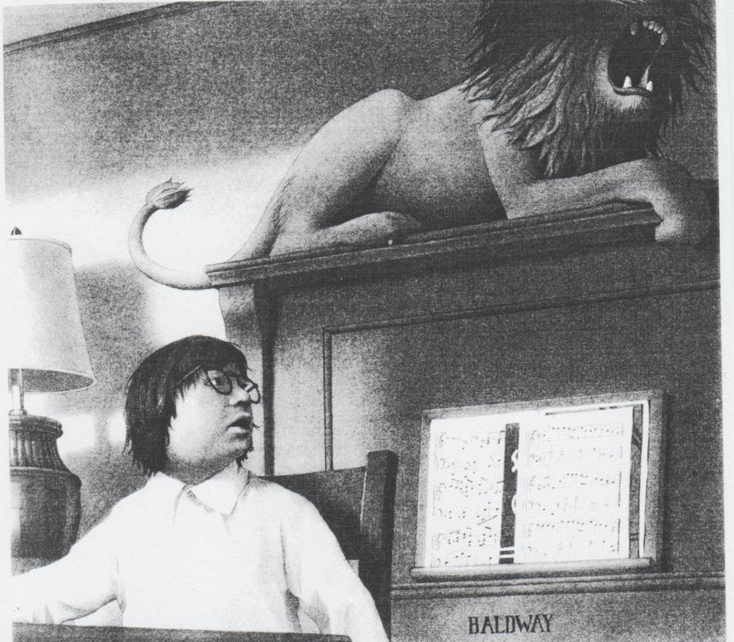

Vocabulaire :
Selon toi, que signifient les mots suivants ? (Tu peux t’aider du dictionnaire, dans ce cas utilise le stylo noir).
le bridge
un itinéraire
désœuvré
la jungle

Lecture CM1 / Lire une œuvre intégrale.
JUMANJI de Chris Van Allsburg. Partie 3 : Questions de lecture

1) Que se passe-t-il une fois que Pierre a lancé les dés ?

2) Surligne dans le texte tout ce qui désigne l’animal qui apparaît.

3) Que fait Pierre pour ce sortir de ce mauvais pas ?

4) Que doivent faire les enfants pour que tout redevienne normal ?

Vocabulaire : Selon toi, que signifient les expressions suivantes :
« se léchait les babines »
« le lion sur ses talons »
« à une moustache de distance »
« hors d’haleine »

Lecture CM1 / Lire une œuvre intégrale.
JUMANJI de Chris Van Allsburg. Partie 3 : Questions de lecture

1) Que se passe-t-il une fois que Pierre a lancé les dés ?

2) Surligne dans le texte tout ce qui désigne l’animal qui apparaît.

3) Que fait Pierre pour ce sortir de ce mauvais pas ?

4) Que doivent faire les enfants pour que tout redevienne normal ?

Vocabulaire : Selon toi, que signifient les expressions suivantes :
« se léchait les babines »
« le lion sur ses talons »
« à une moustache de distance »
« hors d’haleine »

Lecture CM1 / Lire une œuvre intégrale.
JUMANJI de Chris Van Allsburg. Partie 4 : Questions de lecture

1) Quel chiffre obtient ensuite Judith et que se passe-t-il lorsqu’elle place son pion sur cette case ?

2) Surligne dans le texte les phrases inscrites sur les cases du jeu.

3) Pourquoi Pierre joue-t-il deux fois de suite ?

4) Qu’arrive-t-il après son deuxième tour ?

Grammaire :
Entoure dans le texte deux phrases injonctives.

Vocabulaire :
Selon toi, que signifie l’expression suivante : « une case vierge »
Mon idée :
Je vérifie avec le dictionnaire :

Selon toi, que signifie le mot : « mousson »
Mon idée :
Je vérifie avec le dictionnaire :

Lecture CM1 / Lire une œuvre intégrale.
JUMANJI de Chris Van Allsburg. Partie 5 : Questions de lecture

1) Quels nouveaux événements découvrons-nous dans cette partie ?

2) Que signifient ces expressions : […]bailla à se décrocher la mâchoire et s’endormit comme une masse[…] ?

Lecture CM1 / Lire une œuvre intégrale.
JUMANJI de Chris Van Allsburg. Partie 5 : Questions de lecture

1) Quels nouveaux événements découvrons-nous dans cette partie ?

2) Que signifient ces expressions : […]bailla à se décrocher la mâchoire et s’endormit comme une masse[…] ?

Lecture CM1 / Lire une œuvre intégrale.
JUMANJI de Chris Van Allsburg. Partie 6 : Questions de lecture
1) Dessine la pièce dans laquelle jouent les enfants et tous les personnages qui s’y trouvent dans la partie A.

2) Quel sentiment éprouves-tu en lisant cette partie ?

3) Dans la partie B, tout redevient comme avant. Pourquoi ?

4) Où les enfants vont-ils déposer le jeu ?

5) Où l’avaient-ils trouvés au début de l’histoire ?

6) Que peux-tu en déduire ?

7) Que signifie cette expression : […]s’endormirent à poings fermés […] ?

Lecture CM1 / Lire une œuvre intégrale.
JUMANJI de Chris Van Allsburg. Partie 6 : Questions de lecture
1) Dessine la pièce dans laquelle jouent les enfants et tous les personnages qui s’y trouvent dans la partie A.

2) Quel sentiment éprouves-tu en lisant cette partie ?

3) Dans la partie B, tout redevient comme avant. Pourquoi ?

4) Où les enfants vont-ils déposer le jeu ?

5) Où l’avaient-ils trouvés au début de l’histoire ?

6) Que peux-tu en déduire ?

7) Que signifie cette expression : […]s’endormirent à poings fermés […] ?

Lecture CM1 / Lire une œuvre intégrale.
JUMANJI de Chris Van Allsburg. Partie 7 : Questions de lecture

1) Pourquoi les adultes rient-ils en écoutant Pierre ?.

2) Qu’ont trouvé les deux garçons dans le parc ?

3) Selon-toi, que va-t-il leur arriver (relis bien l’avant dernier paragraphe) ?

4) Voici l’image se trouvant sur la première page de couverture de l’album Zathura du même auteur. Imagine ce qui va se passer dans cet album. Selon toi, qui est le garçon représenté ?

